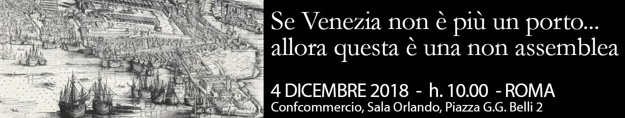

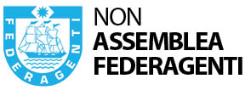
Le troppe fake news
che stanno uccidendo il porto di Venezia

Alla NON Assemblea di Federagenti i dati scientifici smentiscono
gli allarmi inquinamento, turismo e rischio incidenti

Una vecchia rubrica della Settimana Enigmistica si intitolava: Sapevate che… e conteneva alcune informazioni su mondi diversi e su eventi, fatti e realtà sostanzialmente differenti dall’ordinaria percezione pubblica. Federagenti ha provato ad applicare questo concetto, “lo sapevate che” al caso Venezia e al tema delle grandi navi, non con lo spirito di contrapporsi a chi si oppone alla presenza in Laguna delle grandi navi da crociera, ma con l’intenzione di ripristinare la verità, di contrastare le troppo numerose fake news che sul caso Venezia sono fiorite rigogliose.
Il tutto attingendo a studi scientifici, accademici e persino di associazioni ambientaliste che sgretolano quella che è diventata verità condivisa, ma che tale non è. Il tutto nella convinzione che soluzioni vere debbano compenetrare tutela ambientale e tutela di Venezia, con le esigenze e la sopravvivenza di un porto che di Venezia è stato la ragione di esistere.
Ed ecco i pilastri del NO Venezia, o meglio NO navi che sono crollati in una sintesi presentata da Federagenti e in particolare da Assoagenti Veneto in occasione della “NON assemblea” in corso di svolgimento a Roma, presso la sede di Confcommercio.
1) Le navi e il canale dei Petroli stanno distruggendo la laguna: FALSO. Una recente ricerca dello Studio Rinaldo dimostra che le cause dell’erosione della Laguna sono da ricercare non nelle navi, bensì nelle dighe foranee alle Bocche di Malamocco che avrebbero dovuto incidere positivamente.
2) I crocieristi sono i responsabili dell’invasione turistica: FALSO. Incidono di meno del 5% sul totale di oltre 30 milioni di turisti ed effettivamente quelli che visitano la città non raggiungono il 2% (meno di 400 mila persone).
3) Le navi inquinano l’aria di Venezia: FALSO. Le navi sono il mezzo di trasporto meno inquinante e da un’analisi compiuta da un centro ricerche ambientalista tedesco risulta che un singolo vaporetto inquina di più di una grande nave da crociera.
4) Le navi con il moto ondoso che producono erodono le fondamenta: FALSO. Tutti i rapporti indicano il contrario e anche recenti filmati sulle manifestazioni NO navi mostrano come il moto ondoso prodotto da una grande nave a 6 nodi sia quasi nullo.

5) Le grandi navi possono entrare in San Marco: FALSO. Le batimetriche ovvero le mappe dei fondali evidenziano come le grandi navi possono navigare solo al centro di alcuni canali per ragioni di pescaggio della loro chiglia. Uno spostamento dalla rotta ottimale si tradurrebbe in un immediato blocco della nave nei fondali fangosi.
6) Le grandi navi provocano incidenti: FALSO. Tutte le statistiche officiali dimostrano il contrario. Mai una grande nave coinvolta.
7) I crocieristi non lasciano ricchezza alla città: FALSO. L’impatto economico diretto delle crociere è computato al ribasso in circa 155 milioni di euro e fra il 2013 e il 2017; le limitazioni al traffico sono costate a Venezia oltre 123 milioni di euro.
I dati sono stati illustrati dal Presidente di Assoagenti Veneto, Alessandro Santi, con il dichiarato intento non di alimentare polemiche, bensì di sopirle al fine di consentire al porto di sopravvivere e di continuare a rappresentare, dopo il turismo, la principale e storica attività della città.

Roma, 4 dicembre 2018

Per ulteriori informazioni
Barbara Gazzale
348 4144780

